Правила безопасности школьников в Интернете
Основные правила для школьников младших классов
1. Всегда спрашивайте родителей о незнакомых вещах в Интернете. Они расскажут, что безопасно делать, а что нет.
2. Прежде чем начать дружить с кем-то в Интернете, попросите родителей рассказать вам о правилах безопасного общения.
3. Никогда не рассказывайте о себе незнакомым людям. Адрес проживания, место учебы, номер мобильного телефона – об этом должны знать только друзья и родственники.
4. Не отправляйте свои фотографии людям, которых вы не знаете.
5. Ни в коем случае не встречайтесь с друзьями из Интернета вживую.
6. Общаясь в Интернете, будьте вежливы и дружелюбны. Старайтесь не грубить, не скандалить и не использовать оскорбительные выражения.
7. Если вас кто-то расстроил или обидел, обязательно расскажите родителям.
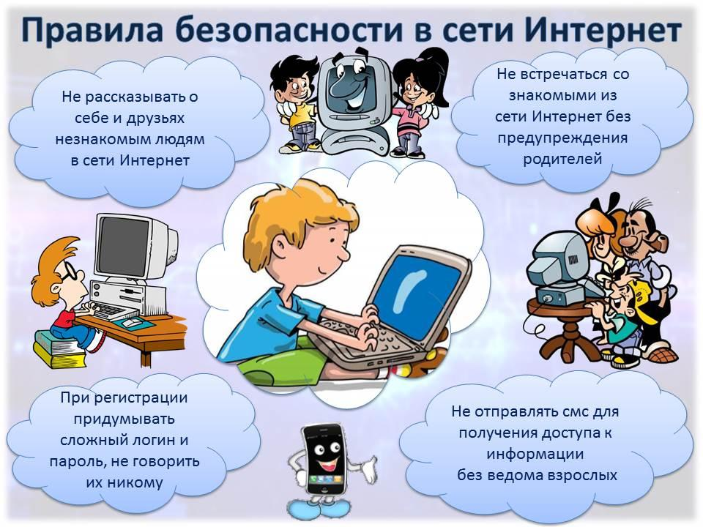

Основные правила для школьников средних классов
1. При регистрации на сайтах старайтесь не указывать личную информацию, так как она может оказаться доступной незнакомым людям. Также не рекомендуется размещать свои фотографии и видео.
2. Используйте веб-камеру только при общении с друзьями. Проследите, чтобы посторонние люди не имели возможности видеть вас во время разговора, так как он может быть записан.
3. Если вам пришло сообщение с незнакомого адреса, его лучше не открывать. Подобные письма могут содержать вирусы.
4. Если вам приходят письма с неприятным и оскорбляющим вас содержанием, сообщите об этом взрослым.
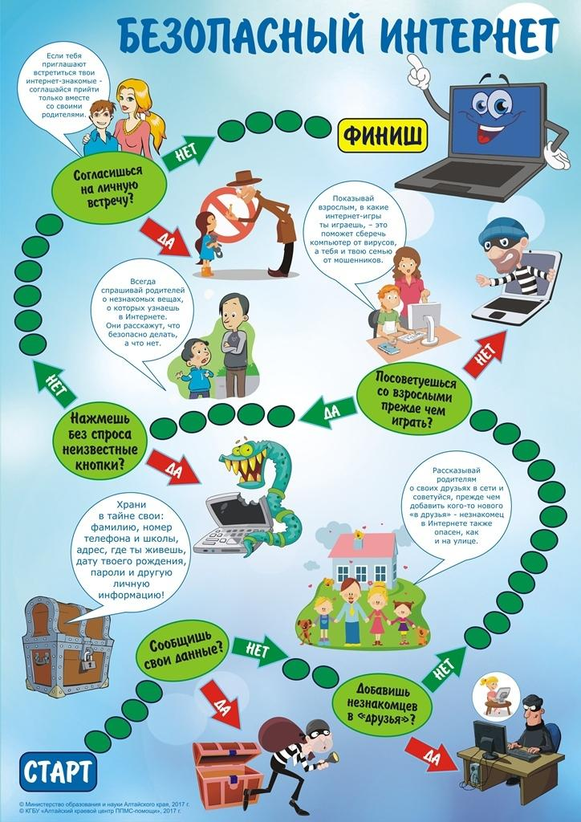

Основные правила для школьников старших классов
1. Нежелательно размещать персональную информацию в Интернете.
2. Персональная информация — это номер вашего мобильного телефона, адрес электронной почты, домашний адрес и личные фотографии.
3. Если вы публикуете фото или видео в Интернете, то помните, что каждый может посмотреть их.
4. Не отвечайте на спам (нежелательную электронную почту).
5. Не открывайте файлы, которые прислали неизвестные вам люди. В них могут находиться вирусы или фото/видео с «агрессивным» содержанием.
6. Не добавляйте незнакомых людей в свой контактный лист в социальных сетях.
7. Помните, что виртуальные знакомые могут быть не теми, за кого себя выдают.
